ºlCORREO INSTITUCIONAL DOCENTE: Zulema.parada@colegio-mineralelteniente.cl

# GUIA DE APRENDIZAJE N° DE GUÍA: 19

# RECURSO: TEXTO DE ESTUDIO PAGINAS: 183.

ASIGNATURA: Lengua y literatura

NOMBRE ESTUDIANTE:

CURSO: 8º LETRA: A – B FECHA:

O.A 26: Sintetizar, registrar y ordenar las ideas principales de textos escuchados o leídos para satisfacer propósitos como estudiar, hacer una investigación, recordar detalles, etc.

En esta guía trabajaremos el leer comprensivamente, sintetizar y registrar ideas principales de un texto, en este caso un fragmento del discurso. Necesitamos libro, cuaderno y guía si está impresa.

INICIO

Para comenzar necesito que en tu cuaderno o guía escribas respondas las siguientes preguntas:

* ¿Recuerdas que son los discursos?
* ¿Cuál es el objetivo que estos tienen?

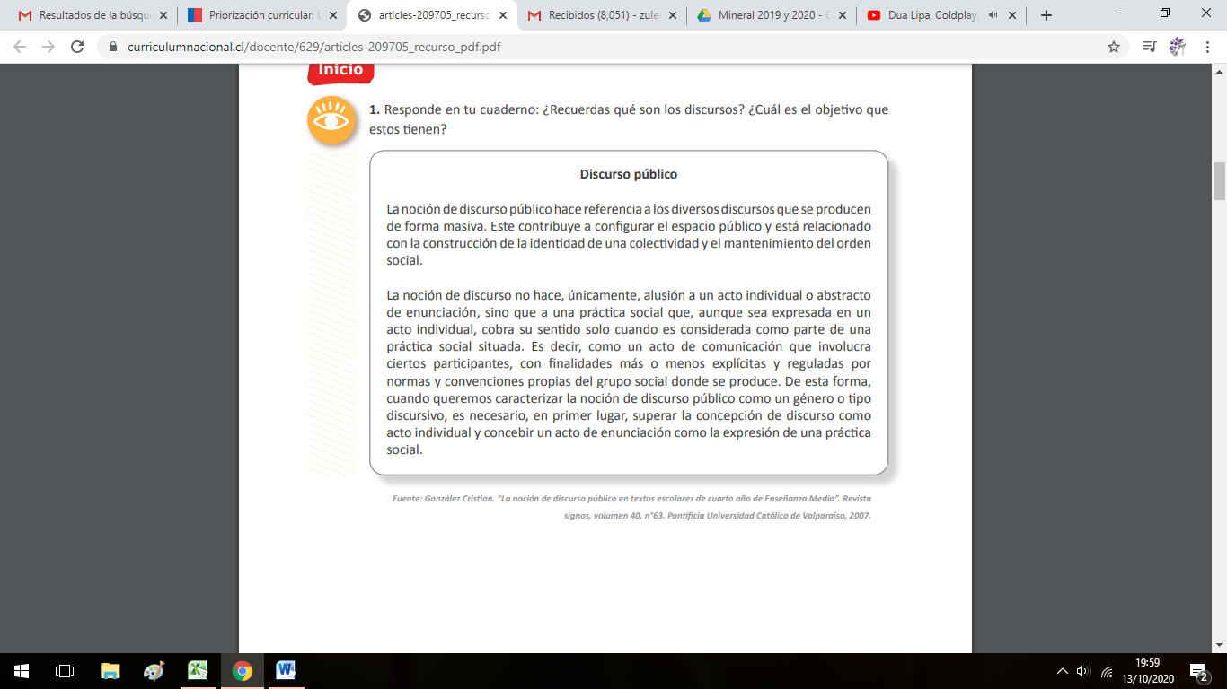

CORREO INSTITUCIONAL DOCENTE: Zulema.parada@colegio-mineralelteniente.cl

Ahora trabajaremos en tu texto pagina 183, lee el discurso de Martin Luther King, respeta la puntuación, aplica estrategias aprendidas.

DESARROLLO

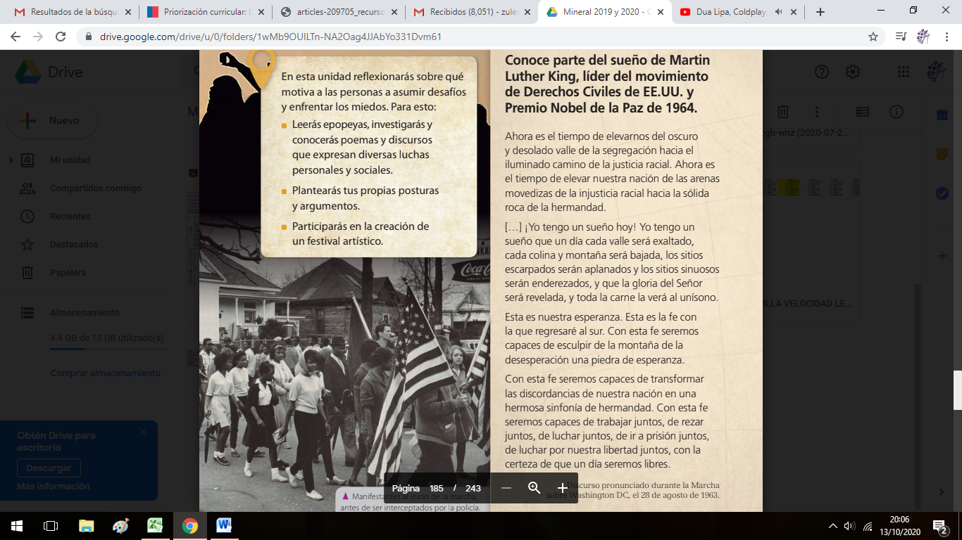

Discurso pronunciado durante la marcha sobre Washington DC, el 28 de agosto de 1963.

* Identifica la idea principal de cada párrafo extraído del discurso antes leído.

PARRAFO IDEA PRINCIPAL

|  |  |  |  |
| --- | --- | --- | --- |
|  | |  | | --- | |  | |  | |
|  | |  | | --- | |  | |  | |

CORREO INSTITUCIONAL DOCENTE: Zulema.parada@colegio-mineralelteniente.cl

1. Realiza un resumen de al menos 10 líneas sobre el texto, debes considerar: la relación y coherencia entre párrafos, ortografía y redacción.

Con lo aprendido en esta guía, marca la respuesta correcta.

CIERRE

1. ¿A qué se refiere el emisor con “roca de la hermandad?
2. La resistencia de la discriminación
3. El espíritu de un mundo nuevo
4. El reglamento de una sociedad
5. La solidez de las etnias unidas
6. ¿Cuál es el sueño del emisor?
7. Que todas las personas tengan la posibilidad de recorrer el mundo
8. Que todas las personas gocen de los mismos derechos y libertades.
9. Que todas las personas reciban la bendición y fraternidad de Dios.
10. Que todas las personas puedan observar la naturaleza libremente.
11. ¿Qué se producirá en su país, si el sueño se cumple?
12. Habrá más cambios
13. Podrán luchar juntos
14. Podrán trabajar unidos
15. Habrá mayor unidad.